Разработка урока английского языка с использованием ИКТ в 4-м классе по теме "Мой родной дом"
Цели.
1. Совершенствование лексико-грамматических навыков. Конструкция «There is/There are».
2. Совершенствование навыков монологической речи.
3. Активизация навыков аудирования.
4. Обобщение изученного.
5. Знакомство с традициями и обычаями страны изучаемого языка.
Задачи.
- Образовательные:
развивать навыки монологической устной и письменной речи; активизировать ранее изученную лексику по теме «Мой родимый дом» в устной и письменной речи; развивать навыки аудирования, умение общаться на английском языке.
- Развивающие:
развивать интеллектуальные способности учащихся; формировать умение выделять главное; сравнивать и анализировать.
- Воспитательные:
Развивать у учащихся самостоятельность мышления; воспитывать чувство коллективизма и взаимопомощи; воспитывать чувство патриотизма.
Дидактический материал.
  - Биболетова М.З., Денисенко О.А. Учебник английского языка «Английский с удовольствием» ( “Enjoy English”).
  - Рабочая тетрадь к учебнику.
  - Карточки с заданиями.
  - Загадки.
  - Аудиокассеты и CD-диски к учебнику.
  - Фотографии учеников.
  - Шарики, вырезанные из цветной бумаги.
  - Пальчиковая кукла
Оборудование.
  - Мультимедийное оборудование.
  - Компьютер.
  - Магнитная доска.
  - Магнитофон.
  - Мячик.
  - Памятные сувениры детям (например, наклейки).
Ход урока.
I. Приветствие (5 мин.)
T: Good morning, children
Ps: Good morning, teacher.
T: I’m very glad to see you.
Ps: We are glad too see you, too!
T: Let’s sing our song “Say, hello”
T: Today we are going to travel. And our travelling is unusual.
Сегодня мы с вами совершим необычное путешествие.
If you solve the crossword you will know what kind of transport we shall travel by.
Разгадав кроссворд, вы узнаете, на чем же мы сегодня с вами будем путешествовать. А кроссворд мой составлен из ваших загадок.
Please, be very, very attentive. You can find all necessary answers on the blackboard.
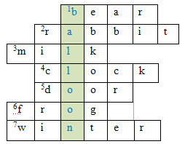
Рисунок1
  - Мимо ульев проходил косолапый …………
  - Винни-Пуха угощал медом и сгущенкой, сам питается всегда сладкою морковкой. Всем и каждому знаком длинноухий, серый ……………
  - От него – здоровье, сила и румяность щек всегда. Белое, а не белила.
Жидкое, а не вода.
  - В доме есть слуга у нас, знает он который час.
По утрам, когда ты сонный он звонит, как заведенный.
  - Я в дом любой тебя впущу, стучись, я рада стуку, но одного я не прощу, коль не подашь мне руку.
  - На болоте во весь дух, громко квакает ………..
  - Белым снегом все одето, значит наступает……….
Его держу за поводок, хотя он вовсе не щенок.
А он сорвался с поводка и улетел под облака.(воздушный шарик)
Итак, на чём же мы с вами будем сегодня путешествовать? Правильно, на воздушном шаре. А в конце занятия вы сами оцените наше путешествие. Прикрепите на свою фотографию:
Цветочек, если ваше настроение в конце путешествия замечательное;
Арбуз – если настроение так себе;
Лук – если настроение плохое.
II. Фонетическая зарядка (3 мин).
А чтобы нам с вами было веселей в путешествии, компанию нам составит вот такой(ая) , (пальчиковая кукла). Он(она) очень волновался(алась) перед путешествием, поэтому встал(а) очень рано. А разбудил его(ее) такой вот будильник:
Tick-tock-tick-a-tick-a-tock
Проснулся петушок потянулся……
[au], [au], [au], [au], [au]
Посмотрел по сторонам, а кругом такой беспорядок, и закричал петушок:
[oi],[oi],[oi].
Решил навести в доме порядок. Выбил половички:
[d-d-d], [t-t-t].
Включил воду.
Sh-sh-sh
Помыл посуду. Чистая посуда звенела:
[ klin – klin - klinkətI -klin].
Помыл окошко. И так сильно его потирал, что окошко скрипело.
[i-i-i], [i-i-i], [i-i-i].
В открытое окошко влетела пчела:
[z], [z],[z].
Петушок стал дразнить ее:
[u], [u], [u].
Пчела рассердилась и больно ужалила петушка. Поэтому свою любимую поговорку он стал произносить с английским акцентом:
«ðмея полðет по ðемле»
There is, there are, there is no, there are no, is there, are there.
Кроме того, он простудился, и у него заболело горло. Доктор прописал ему необычное лекарство – путешествие в заоблачную даль, чтобы горло не болело. Поможем петушку?
Let’s help the cockerel.
Let’s go all together.
III. Речевая зарядка (5 мин).
Чтобы не скучать во время путешествия пальчикова кукула решил(а) познакомиться с вами.
I am a …... My name is …..
-What is your name?
-How old are you?
-Where are you from?
-Where do you live?
-I have 3 rooms in my house. And you?
-Do you have a living room?
-Do you have a kitchen?
Пальчиковая кукла решил(а) похвастаться тем, что есть у него (нее) в доме, но от волнения забыл названия предметов. Поможем ему(ее). Поиграем в мячик.
  - T- in English
Ps-in Russian
  - T-in Russian
Ps-in English
  - «Снежный ком». Let’s play the game “Snowball». (Каждый следующий ученик повторяет слова предыдущих и называет своё слово по теме «Дом»).
IV. Основная часть (25 мин).
  - И первый город, где мы приземлимся, называется «Fill in». Наша с вами задача заполнить пропуски в предложениях, употребляя при этом: There is/ There are.
На карточках! Приложение1
  - ……………………..a carpet in the floor.
  - …………………….2 carpets in the floor.
  - ……………………4 pictures in the living room.
  - …………………..4 chairs in the kitchen.
  - ………………….a green door in Hobbit’s hole.
  - ………………….2 candles on the fireplace.
  - ………………….a mirror on the wall.
  - ………………….no armchair in the hall.
  - ………………….no armchairs in the kitchen.
  - ………………….a table in the living room.
Выполняем по цепочке, p1-p10, затем P11-все!
Молодцы. Мы можем отправляться в путь!
  - Следующая наша остановка – The flower’s town
Цветочный город, где живет Незнайка со своими друзьями. Все они очень любят собирать пазлы. Let’s play with them. Поиграем с ними. Соберите картинку и опишите ее вместе с Незнайкой (ученикам выдаётся разрезанная на несколько частей картинка с изображением комнаты).
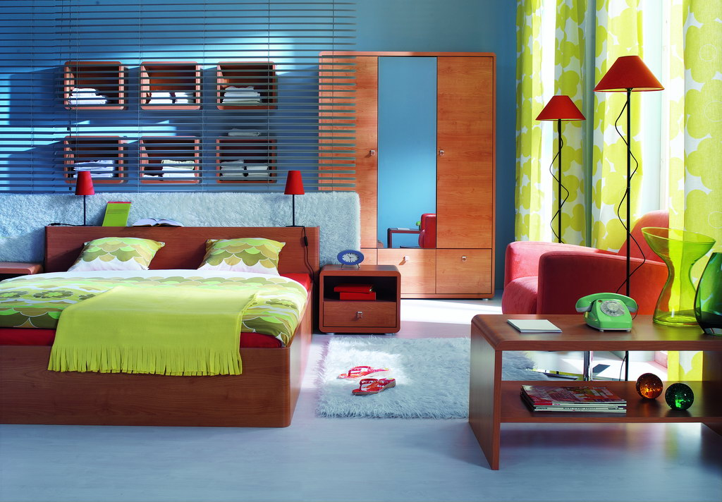
Рисунок 2
Незнайка - ужасный хвастун и любит приврать. Давайте исправим его. Imagine that I’m Neznayka, you are Znayka. Correct me, if I am not right.
Учитель включает запись, где Незнайка с ошибками описывает картинку, собранную детьми. Оригинал картинки вывешивается на доске (или на мультимедиа).
There is……………………
There are………………..
There is no………………
There are no……………….
Текст Незнайки!
  - There is a clock on the wall. ( No. There is no clock on the wall. There is a mirror.
  - There is a chair in the living room. No. There is no chair in the living room. There is an armchair in the room).
  - There is a TV set in the living room.
  - There is a candle in the living room.
  - There is a sofa in the living room.
После каждого предложения – пауза. По цепочке, p6 –все.
3) Следующий город на нашем пути – Guess the room.
В этом городе живет замечательный профессор, который пишет статьи в детские журналы. Он работает с компьютером. Но на его несчастье с компьютером что-то случилось. Некоторые клавиши не клавиатуре изломались. И текст у нег получился без точек и заглавных букв. Давайте поможем профессору описать комнату Пятачка, ведь именно про него он и пишет статью в детский журнал. Прочитайте, исправьте и скажите, о какой комнате идет речь.
На карточке! Приложение 2
Piglet has a small house he has a hall, a kitchen and a room it’s small but nice there are two windows in the room one window is big there is a bed, a table, two armchairs, a TV and a mirror in the room there are no pictures on the wall, but there is a clock there is a blue carpet on the floor the walls are yellow Piglet likes to read there are 10 books on the shelf.
В это время на экране появляется СЛАЙД 1. Приложение 3
СЛАЙД 1.
После того, как ученики выполнили задание, на экране появляется СЛАЙД 2. Проверяем выполнение задания.
СЛАЙД 2.
Затем учитель предлагает ученикам закрепить предложенную версию фразами из текста, и на экране постепенно появляются СЛАЙД 3, СЛАЙД 4, СЛАЙД 5.
Now, please, prove your opinion.
СЛАЙД 3.
СЛАЙД 4.
СЛАЙД 5.
Профессор очень благодарен нам. И мы можем отправляться домой.
Пальчиковой кукле очень понравилось наше путешествие, и он(она) решил(а) изменить обстановку в своем доме – в гостиной и спальне.
In the living room.
In the bedroom.
Imagine, that you are designers.
We have two groups.
Make your own projects.
Каждой группе выдаётся конверт с вырезанными из журналов предметами мебели. Ребята должны создать свой проект, приклеив их на листок бумаги. В каждом конверте есть лишние предметы.
Living room
A sofa A TV set
A carpet A window
A mirror 2 chairs
An armchair
Bedroom
A lamp A fireplace
A bed A mirror
A window 2 pictures
Но послушайте, пожалуйста, какие предметы мебели Пальчиковой кукле не хочется иметь в своих комнатах.
There is no lamp in the living room. There are no sofas in the living room.
There is no picture in the bedroom. There are no chairs in the bedroom.
Ученики по цепочке описывают свои проекты. Затем два ученика к доске с рассказом.
V.Заключительная часть (5 мин).
Пальчиковой кукел понравилось наше с вами путешествие, а вам? Помните, о чем мы договаривались в начале урока?
What is your mood now?
Ученики прикрепляют наклейки к своим фотографиями. И остаются у доски.
В память о нашем путешествии Пальчиковая кукла дарит вам вот такие наклейки , а мы с вами споем песню для нашего(нашей)гостьи “Say good-bye”.
Thank you for your work.

